​
培养绿色可持续产业创新引领者

为什么选择中国数字能源家？
转型升级、提质增效、蓄势赋能，中国数字能源先行者!
01全球诺奖院士，成果转化
02市场政策解读，把握趋势
03权威主管机构，提升洞察
04 科技金融加持，两翼齐飞
05汇聚优质资源，项目整合

数说绿色可持续
百年未有之大变局下的重大商机！
万亿级 数字能源是万亿级产业
百万亿 双碳目标下的緑色转型将为企业带来百万亿市场

数说新加坡国立大学
游学新加坡国立大学，探究緑色可持续落地转化的奥秘！
No. 1 连续多年蝉联QS排名亚洲第一
No. 1 亚太诞生超级富豪最多的大学
No. 1 QS亚太地区EMBA排名第1位

绿色低碳产业将迎来高速增长,高碳产业将面临巨大挑战!
新一代信息技术、生物技术、新能源.新材料、高端装备、新能源汽车、绿色环保,航空航天、海洋装备等战略 性新兴产业，以及风能、太阳能、生物质能、海洋能、地热能等清洁能源以及清洁技术迎来发展机遇.
钢铁、水泥、平板玻璃、电解铝等高耗能、高排放项目以及工业、建筑、交通运输、公共机构等重点节能领域面 临挑战及绿色低碳改造机遇!

课程背景
二十大报告提出，积极稳妥推进碳达峰、碳中和，立足我国能源资源禀赋，坚持先立后破，有计划分步骤实施碳达峰行动，深入推进能源革命，加强煤炭清洁高效利用，加快规划建设新型能源体系，积极参与应对气候变化全球治理。实现“双碳”目标，是非常复杂艰巨的过程，必须立足中国现实。
这场任重而道远的绿色革命背后，同样蕴藏着一片广阔天地，身处其中的企业都将迎来一次千载难逢的时代机遇和战略转型的商业机遇!加一研究院集结国际、国内相关领域专家学者，涵盖诺奖获得者、院士、知名学者、政策制定者和业内实战专家，经过深度调研与实践，依托新加坡国立大学科技成果转化的优势，重磅推出中国数字能源家课程，聚焦绿色可持续发展和生态文明建设政策，绿色可持续发展与数字经济结合带来的全新的万亿级赛道，以及绿色转型进程中的金融机会等，助力企业家布局未来，华丽转身，赢得辉煌!

课程内容
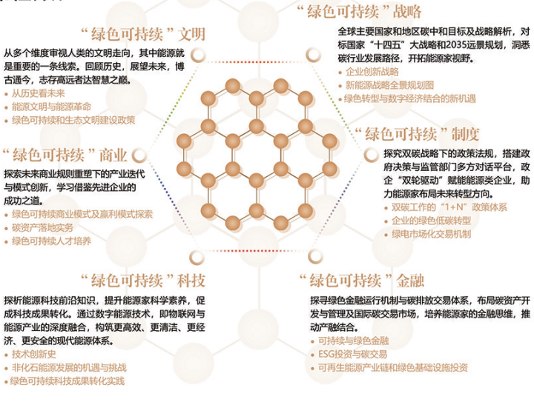

导师工作坊
由院士、知名学者、政策制定者和业内实战专家组成的导师团，从制度、模式、技术、金融等多个维度深度赋能企业家。按照能源类企业细分领域组建学习小组，精准辅导。

课程名师
10+诺奖与院士领衔
20+绿色可持续实战导师

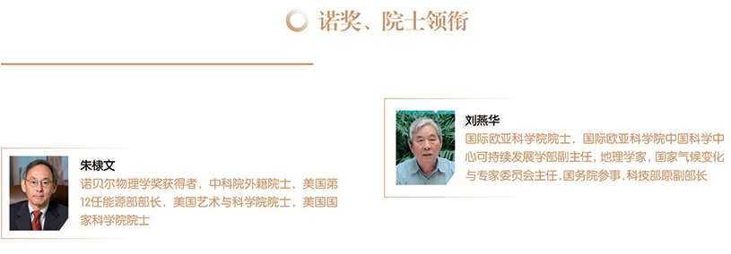
国内外知名教授
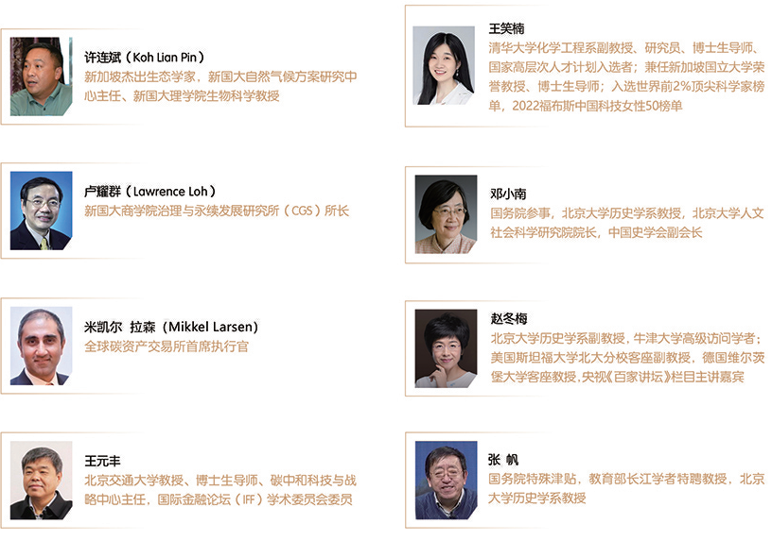

业内专家学者
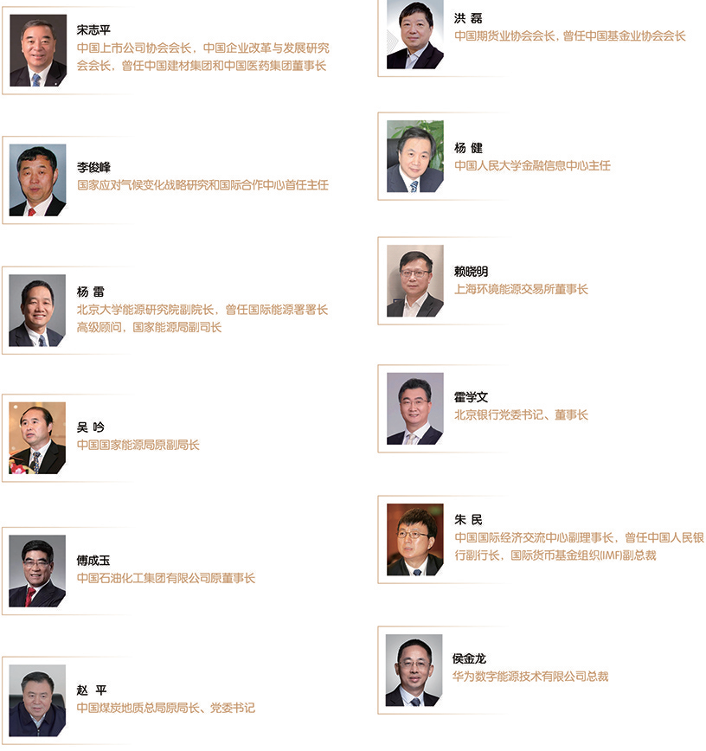
论坛&闭门会议
绿色可持续相关部门领导、重量级专家及学者等参与研讨

行动学习&研学之旅
北京大学、新加坡国立大学校园沉浸式学习，感受深厚的文化底蕴。亲赴新加坡国立大学、绿色可持续新兴产业集群城市、零碳 产业园区及国家重点实验室、绿色可持续创新企业参访。
参访全球首个零碳产业园
走进上海环境能源交易所
走进低碳绿色转型标杆企业
参访新能源国家重点实验室
对话诺奖、院士，共商能源转型之道生态文明之旅
亲赴新加坡国立大学，完成科技成果转化研学之旅
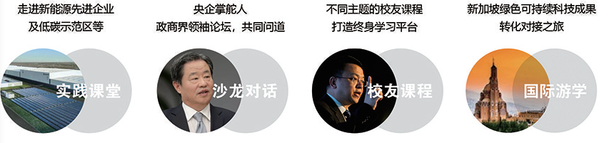

入学申请
招生信息
课程时间：一年
学习费用：人民币39万元（含课程学习、企业参访.不含食宿）
开课地点：北京大学、新加坡国立大学校内低碳经济发展重点省市
招生方式：邀请制

邀请对象
转型升级的传统企业家以及上市公司的董事长和核心高管
对产业投资和布局有战略眼光的投资家
致力于绿色低碳发展的企业家

申请流程

证书授予
按要求完成课程学习后：可申请新加坡国立大学&加一研究院结业证书

加坡国立大学
办学历史悠久，前身可以追溯到1905年设立的英皇爱德华七世医学院和1927年设立的莱佛士学院.因入学条件严苛，新加坡国立大学位列全球最难进大学前20位；同时，该校最富有校友的数扭居亚太地区第一名?新加坡国立大学目前拥有13家 国家级别、12家大学级别和超过60家的院系级别的研究学院和研发中心,在工程、生命科学及生物医学、社会科学及自然科学 等领域的硏究享有盛名.
新加坡处于亚洲枢纽的战略核心位置，促进了新加坡国立大学百年来的发展.今日的新加坡国立大学在国际框架下拓展卓 越教育与科研之际，突出展现了亚洲的视角和优势。

加一研究院
"昔之得一者，天得一以清；地得一以宁；神得一以灵；谷得一以盈，万物得一以生；侯王得一而以为正”,加一得名于此. 加一硏究院，培养商界"将军”的揺篮，致力于打造中国商界的"西点军校”(美国最顶尖的企业家60%来自于西点军校).
加一研究院是一所面向世界没有围墙的实战型学院。学院的使命是打通商学院到企业的最后一公里，并致力于培养10万+胸 怀世界，启迪未来的世界级企业家.
加一研究院乗承"掀起商业教育变革”的理念，顏覆传统的教育模式，探索科技成果转化的最佳实践,乎匚聚全球最优师资，采 用跨学科教学方式,深入硏究企业经营的-中国模式"，用“增长法则“助力企业成长，帮助企业成功转型，赢得未来！

科技转化 绿色发展 数字赋能产融结合

全球碳资产交易所
CIX是一个全球性的自愿碳信用交易所，由星展集团、新加坡交易所、渣打银行和淡马锡建立，该平台已完成碳信用额度组合成点拍卖。CIX的交易平台主要拥有两项业务，分别是GREENEX碳积分交易所和项目市场。

